总编号：

2024年秋计算机图形学实验报告

第三次实验
提交人：梁景毓
学号：2023302855
班号：14012303
所 在 学 院：软件学院

西北工业大学软件学院
二零二四年 月 日
题目一：OpenGL 三色光照渲染实体茶壶
- 程序名称
teapot main.cpp
- 程序目标与功能
本程序旨在使用OpenGL技术，渲染一个实体茶壶，并设置三个不同方向和颜色的平行光源（红色、蓝色、黄色）照射在茶壶上，以观察和验证多光源光照模型的叠加效果。
- 程序设计说明与结构框架图
程序使用GLUT库创建OpenGL窗口和上下文。初始化阶段设置光照参数（启用光照、深度测试、定义三个光源的位置、颜色）。主循环中，首先清空颜色和深度缓冲区，然后设置相机视角（使用gluLookAt），最后调用glutSolidTeapot绘制一个单位大小的实体茶壶。光照计算由OpenGL管线自动完成。
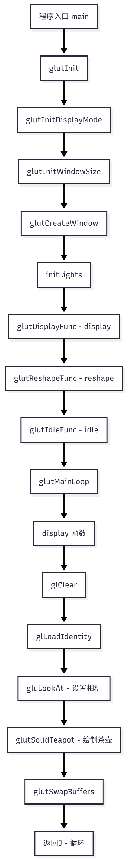
- 实验结果截图
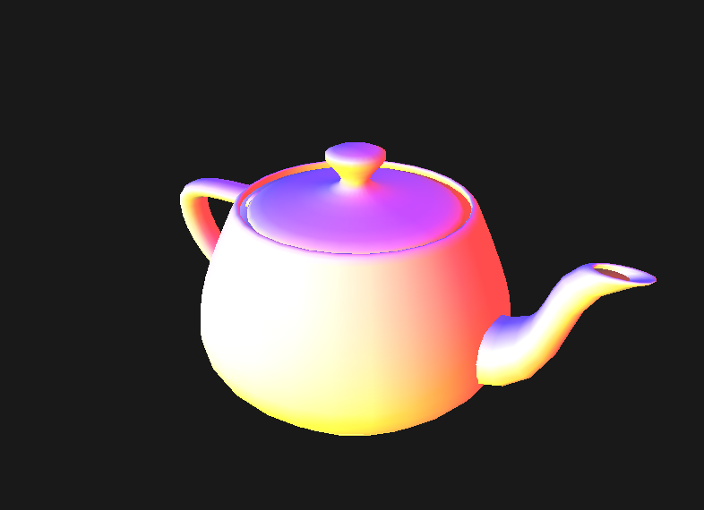
题目二：OpenGL 三色光照 + 自定义材质渲染实体茶壶
- 程序名称
teapot_material main2.cpp
- 程序目标与功能
本程序在题目一的基础上，为茶壶添加了指定的材质属性（紫色漫反射、白色环境光、品红镜面反射、特定光泽度和自发光），并实现了一个交互式观察系统（键盘和鼠标控制相机移动和旋转），以便从不同距离和角度观察材质与光照的交互效果，并分析观察点变化对渲染结果的影响。
- 程序设计说明与结构框架图
程序在初始化阶段设置与题目一相同的光照环境。增加了一个setTeapotMaterial函数来定义茶壶的材质属性（环境光、漫反射、镜面反射、自发光、光泽度）。display函数在绘制茶壶前调用此函数应用材质。增加了键盘和鼠标回调函数，用于更新相机位置和观察角度（keyboard, mouse, motion），实现了交互式观察。
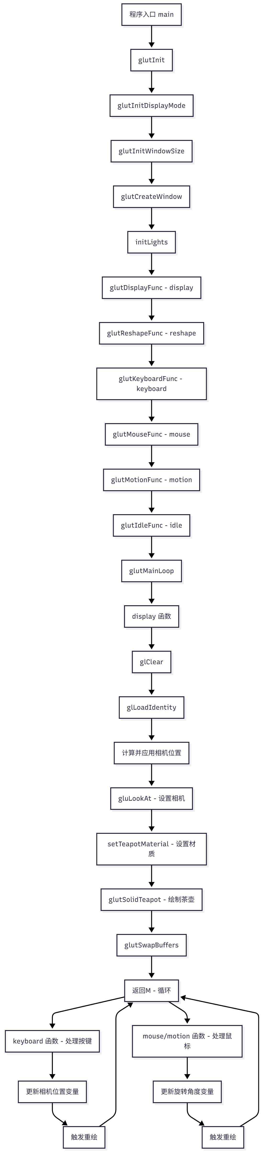
- 实验结果截图
